INDICAÇÃO

Indico a Sua Excelência a Senhora Ana Sheila Lemos, Prefeita Municipal, a Sua Senhoria o Senhor Breno Farias, Secretário de Desenvolvimento Rural, a criação de um programa Municipal de Incentivo e apoio aos Pequenos Produtores Rurais e da Agricultura Familiar do Município de Vitória da Conquista.

A Sua Excelência a Senhora Ana Sheila Lemos
A Sua Senhoria o Senhor Breno Farias

JUSTIFICATIVA

A presente indicação tem como objetivo a criação de um Programa Municipal de Incentivo e Apoio aos Pequenos Produtores Rurais e Agricultura Familiar, que se constituirá em um programa destinado a fomentar e incentivar as atividades desenvolvidas pelos pequenos produtores rurais do Município, a geração de empregos e, especialmente, a manutenção do homem no campo, tendo como objetivos primordiais o incremento e desenvolvimento das atividades agroindustriais, através de ações direcionadas a proporcionar direta ou indiretamente o aumento da produtividade, o escoamento da produção e a melhoria da qualidade de vida.

Plenário Vereadora Cármen Lúcia, 14 de novembro de 2023

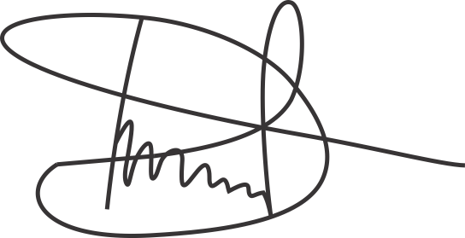

Luciano Gomes
Vereador (PCdoB)

